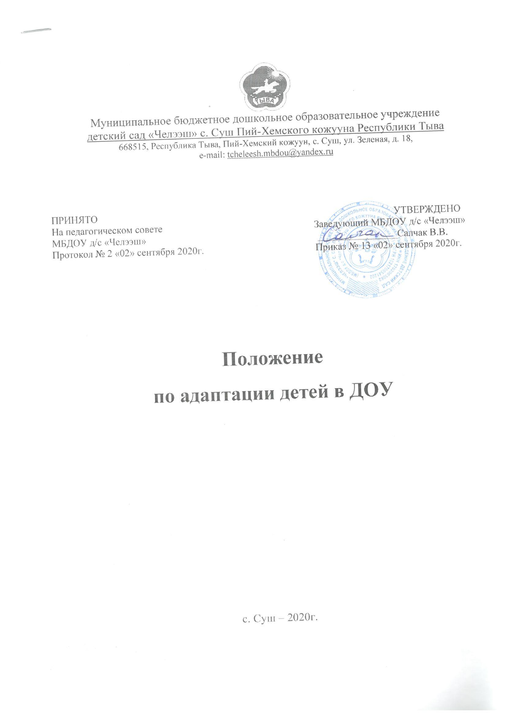

1.Общие положения
- Настоящее Положение направлено на реализацию положений Международной конвенции о правах ребёнка, ст.43 Конституции РФ, Закона РФ «Об основных гарантиях прав ребёнка» от 24.07.98 №124-ФЗ, Закона РФ «Об образовании» (ст. 18 п.5).
- Группа адаптации (далее группа раннего возраста) является структурной единицей образовательного учреждения, которая обеспечивает реализацию прав ребёнка на получение качественного дошкольного образования, охрану жизни, укрепление здоровья, адекватное возрасту физическое и психическое развитие.
- В своей деятельности дошкольное учреждение, имеющее в своём составе группу раннего возраста, руководствуется Законом РФ «Об образовании», «Типовым положением о дошкольном образовательном учреждении», другими законодательными и нормативными актами по вопросам образования, социальной защиты прав и интересов детей.
- Положение о проведении адаптации в МБДОУ д/с «Челээш» с. Суш является локальным актом данного учреждения, служит объединению усилий ДОУ и семьи в вопросах воспитания, обучения, укрепления здоровья детей дошкольного возраста, поиску новых организационных способов привлечения родителей к сотрудничеству с дошкольным учреждением.
Цель: сформировать готовность ребёнка раннего дошкольного возраста к вхождению в социум дошкольного учреждения, дальнейшему освоению культуры.
Задачи:
- осуществлять адаптационные меры при переходе детей из домашней среды обеспечить условия для физического и психического здоровья детей в соответствии с их возрастными особенностями;
- формировать представления ребёнка о социальном мире, о себе в нём;
- воспитывать социальные чувства» эмоционально оценочные отношения к окружающей действительности;
- формировать активную позицию во взаимодействии с миром, личностные качества, обеспечивающие социальную устойчивость ребёнка;
- повысить педагогическую культуру родителей в вопросах развития и воспитания детей раннего возраста;
-преодолеть барьер недоверия родителей к ДОУ;
- установить доверительные отношения между семьёй и ДОУ.
- оказывать квалифицированную консультативную и практическую помощь родителям по уходу за ребенком, устранению проблем в его воспитании, сотрудничеству в период адаптации к ДОУ, в воспитании, обучении и развитии ребенка.

2. Характеристика адаптационного периода
Адаптация - процесс взаимодействия личности или социальной группы с социальной средой; включает усвоение норм и ценностей среды в процессе социализации, а также изменение, преобразование среды в соответствии с новыми условиями и целями деятельности. Приспособление организма к новым условиям социального существования, новому режиму сопровождается изменениями поведенческих реакций ребенка, расстройством сна, аппетита. Наиболее сложная перестройка организма происходит в начальной стадии адаптации, которая может затянуться и перейти в дезадаптацию, что может привести к нарушениям здоровья, поведения и психики ребенка.

- Система предупреждения дезадаптации детей при приёме в ДОУ
  - Организационная работа (директор ДОУ):
- беседа с родителями (перед поступлением ребёнка в ДОУ);
- комплектование группы, составление подвижного графика поступления детей в ДОУ (по мере поступления детей в ДОУ);
заключение договора между родителями (законными представителями и ДОУ).
  - Медико — оздоровительная работа (старшая медсестра):
• сбор анамёза, просветительская работа с родителями (перед поступлением ребёнка в ДОУ);
- составление индивидуальных назначений, укрепляющих нервную и иммунную системы;
- реализация общеукрепляющих мероприятий для всех детей группы раннего возраста;
- индивидуальная медицинская помощь детям «группы риска» (индивидуально);
- наблюдение за физиологическим состоянием детей (в течение 5 дней с момента поступления в ДОУ);
- контроль за соблюдением санитарно - эпидемиологического режима постоянно).
  - Психологическое обеспечение адаптационного периода (заместитель директора по воспитательной и методической работе):
- разработка рекомендаций для воспитателей по организации адаптационного периода (по мере необходимости);
- психологическое просвещение воспитателей и родителей (по годовому плану);
обучение воспитателей приёмам психопрофилактики (по мере необходимости);
- помощь в организации благоприятной развивающей среды, создание положительного психологического климата в группе (постоянно);
- составление индивидуального режима адаптационного периода для каждого ребёнка (индивидуально);
- коррекционная работа с тяжело адаптирующимися детьми, взаимодействие со старшей медсестрой (после определения группы адаптации);
- психологическое обоснование рекомендованных мероприятий (постоянно).
  - Построение педагогического процесса (педагогические работники):
- работа с семьёй (направленные беседы, анкетирование, составление индивидуального режима ребёнка, учёт индивидуальных запросов родителей в отношении ребёнка), начинается перед поступлением ребёнка в ДОУ;
- реализация индивидуального подхода к ребёнку, учёт его актуальных потребностей, уровня психофизического развития (постоянно);
использование психосберегающих технологий (в течение всего адаптационного периода);
- организация благоприятной развивающей среды (постоянно);
- создание благоприятного психологического климата в группе (постоянно);
- регистрация наблюдения за ребёнком в адаптационном листе и картах нервно - психического развития (индивидуально);
- организация специальных оздоровительных игр с музыкальным сопровождением (музыкальные игры, хороводы, элементы танцевальных движений, песни) - музыкальный руководитель, руководитель по физической культуре.

- Условия проведения адаптации
- Ребенок проходит адаптацию на группе, соответствующей его возрастным и психологическим особенностям.
- В группу принимают не более 2-х новых детей в неделю.
- Программа адаптации (режим и характер посещений) определяется исходя из индивидуальных особенностей каждого ребенка и проводится с учетом рекомендаций педагогов на конкретной возрастной группе.
- При посещении ДОУ родителям необходимо иметь сменную обувь.
- В возрастных особенностей детей раннего возраста и I младшей группы, развиваюсь деятельность и праздничные утренники (Новый год, 8-е марта и пр.) не являются открытыми мероприятиями для родителей.
- В период адаптации необходимо соблюдать санитарно-гигиенические условия при посещении детьми группы: исключить из пользования в ДОУ памперсы, бутылочки с водой; обеспечить ребенка достаточным количеством сменного белья и запасной верхней одежды.
- На период установления карантина в возрастной группе прием и адаптация вновь поступающих детей не проводится.
- Пребывание ребёнка в детском саду в период адаптации включает в себя следующие режимные моменты: кормление, прогулка, игры, гигиенические процедуры, сон. (По САНПиН - для детей до 4 лет прогулки организуются 2 раза в день - в первую половину дня - до обеда и во вторую половину дня - после сна или перед уходом детей домой. Прогулка не проводится при температуре воздуха ниже - 150 и скорости ветра более 15м/с).

- Права и обязанности участников процесса
  - Участниками процесса адаптации ребёнка в ДОУ являются воспитанники, родители (их законные представители), директор ДОУ, заместитель директора по УВП, старшая медсестра, педагогические работники.
  - Права, социальные гарантии и обязанности каждого ребёнка группы по адаптации определяются законодательством Российской Федерации, Уставом ДОУ, в котором функционирует группа раннего возраста (с 1,5 до 2 лет), родительским договором, определяющим функциональные обязанности и квалификационные характеристики.
  - Права и обязанности родителей (их законных представителей) определяется Уставом дошкольного образовательного учреждения.

- Ведение документации
  - Все справки и сопровождающие документы из медицинских учреждений хранятся в личных медицинских карточках ребёнка при строгом учёте старшей медсестры.
  - Заявления на отпуск детей хранятся у директора ДОУ.
  - Табель посещаемости ведётся воспитателем в строгом соответствии посещения ребёнка и по причинам отсутствия.
  - Все возникшие споры рассматриваются на совещании при директоре, ответственность за посещение и оформление табелей несут воспитатели групп и старшая медсестра. Ежемесячно результаты работы отслеживаются медсестрой при подаче табелей.
6.5. Поощрения и наказания проводятся в соответствии с правилами внутреннего трудового распорядка и в соответствии с положением о доплатах и надбавках стимулирующего характера работникам Муниципального дошкольного учреждения.

